Виховний захід на тему:
«Ми діти України!»
Проведений з учнями 5 класу
Мета:
Навчальна: розширити та поглибити знання учнів про історичне минуле нашої держави.
Пізнавальна: пізнавати, берегти та примножувати багатство рідної країни.
Виховна: виховувати у дітей почуття патріотизму, національної гордості, любові до рідного краю, свого роду, розуміння своєї причетності до всіх подій, які відбуваються в Україні.
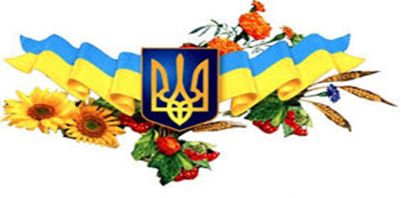
Вступна частина
Слово вчителя. Добрий день, діти, шановні гості, сьогодні поговоримо про нашу рідну Батьківщину – Україну! Про її річки, ліси і лани широкополі. Про всю велич, багатсво та героїчну історію нашої Батьківщини!
Слайди.
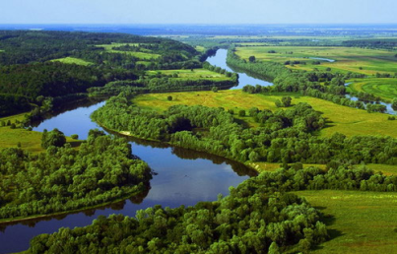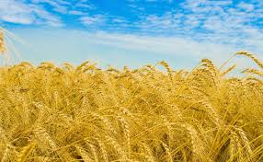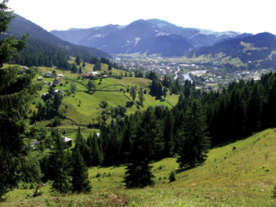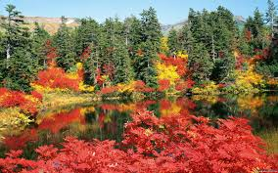
1-й учень
Над землею сонце встало,
Путь-дорогу осіяло.
Добрий ранок, Чорне море,
Добрий день, Карпатські гори!
Над землею пісня лине,
Це для тебе, Україно!

Слово вчителя. Ми сьогодні здійснимо мандрівку нашою рідною Україною. А допоможе нам чарівне дерево – Дерево роду всього нашого українського народу.

Основна частина
Колись давним –давно на нашій рідній землі пробився ніжний паросток, який із часом виріс у розкішне дерево, яке і об’єднало всі народності України в єдину родину. Тому і називають таке дерево – Деревом роду, бо стовбур у нас один, а ви, діти – його гілочки, такі різні, неповторні, талановиті.
Саме ви, діти зміцнюєте нашу державу Україну, робите її ще багатшою.

1-й учень. Зраствуй, земле – чарівнице!
2-й учень. Щирі люди, доброго вам дня!
3-й учень. Хочемо низько вам поклонитись!
Бо всі ми України рідної сім’я.
4-й учень. Усюди є небо, і зорі скрізь сяють
І квіти усюди ростуть
Та тільки одну Батьківщину ми маємо
Її Україною звуть
Слово вчителя. Давайте, діти, подивимось на наше дерево, поміркуємо, про що воно розповідає. Перша гілочка розкаже нам про географічне положення нашої держави. Ви вже дуже багато знаєте тому зможете відповісти на запитання.
Запитання:
- Яка країна є найбільшою в Європі?
- Перерахуйте країни – сусіди нашої держави.
- Назвіть найбільші річки нашої держави.
- Столиця нашої держави –
- Які обласні центри ви знаєте?

5-й учень.
Живимо в своєму краї,
Де хатина материнська
Де пісні кругом лунають,
Лине мова українська
Вміють з вітром говорити
І тополя, і калина
Тут наш дім, ми – твої діти
Наша рідна Україно!
6-й учень.
Україно рідна! Україно мати!
Ми про тебе пісню хочемо заспівати.

Вокальна група виконує пісню:
На нашій Україні і небо голубіше,
На нашій Україні і сонце на тепло,
На нашій Україні дівчата наймиліші,
На нашій Україні і пісня на добро.
Приспів:
У саду калина, на ставку верба,
Пісня журавлина – радість і журба,
Сонячна долина, стежка в споришах,
І співа пташина, як моя душа!
І співа пташина, як моя душа!
На нашій Україні і зорі найрясніші
І хата біла-біла, неначе у вінку.
На нашій Україні молитва найсвятіша
І пісня солов’їна в вишневому садку.
Приспів:
У саду калина, на ставку верба,
Пісня журавлина – радість і журба,
Сонячна долина, стежка в споришах,
І співа пташина, як моя душа!
І співа пташина, як моя душа!
Приспів:
У саду калина, на ставку верба,
Пісня журавлина – радість і журба,
Сонячна долина, стежка в споришах,
І співа пташина, як моя душа!
І співа пташина, як моя душа!
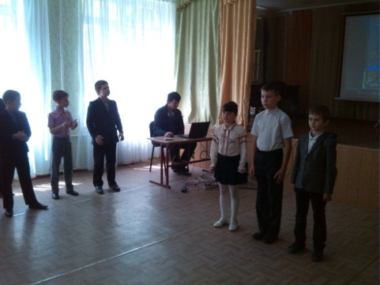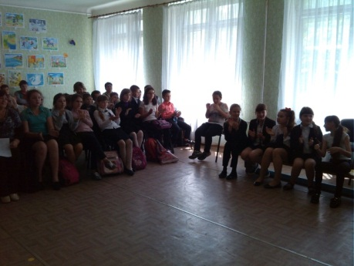
Слово вчителя. Людина має завжди пам’ятати, звідки вона родом, де її коріння і знати історію свого народу. Наступна гілочка – історична.
7-й учень.
Україна, соборна держава
Сонценосна колиска моя
Ще не вмерла й не вмре твоя слава,
Завойована в чесних боях.
Слово вчителя. Діти, давайте згадаємо основні етапи розвитку нашої української держави
- Київська Русь,
- Країна перебувала в складі іноземних держав
- Козацькі часи,
- Входила до складу СРСР
- 24 серпня 1991р. – проголошення незалежності України.

Слово вчителя. А як наші предки вміли жартувати, зараз продемонструє творча група.
Сценка «Кухлик»
Дід приїхав із села,
Ходить по столиці.
Має гроші – не мина
Жодної крамниці.
Попросив він: «Покажіть кухлик той, що з краю».
Продавщиця: «Што? Чєво? Я не панімаю»
- Кухлик, люба, покажіть,
Той, що збоку смужка.
- Да какой же кухлік здєсь, єслі ето кружка!
Дід у руки кухлик взяв
І насупив брови:
- В україні живете й не знаєте мови…
Продавщиця теж була гостра та бідова
- У мєня єсть свій язик, ні к чєму мне мова.
І сказав їй мудрий дід:
- Цим пишатися не слід, бо така сама біда у моєї корови:
Має бідна язика – тане має мови!
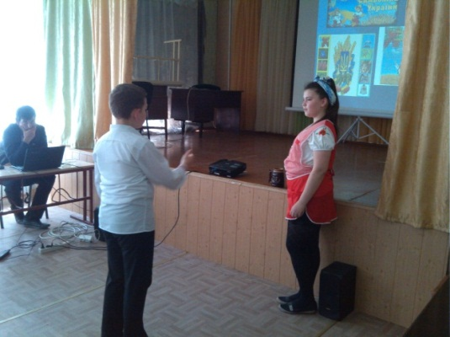
Слово вчителя. У чому ж полягає мораль цієї гуморески? (відповіді учнів)

Слово вчителя. А тепер, давайте пригадаємо символи нашої держави.
Герб - тризуб – що він означає?
8-й учень
Наш герб – тризуб.
Це воля, слава, сила.
Наш герб – тризуб
Недоля нас косила,
Та ми зросли, ми, є
Ми завжди будем.

Слово вчителя. Ще один державний символ – синьо – жовтий прапор.
9-й учень
Прапор – це державний символ
Він є в кожної держави,
Це для всіх - ознака сили
Це для всіх – ознака слави.
Синьо – жовтий прапор маємо,
Синє небо, жовте жито.
Прапор свій оберігаємо – Він святиня знають діти.

Слово вчителя. Ще один державний символ – державний гімн.
10 – й учень
У рідному краї і серце співає,
Лелеки здалека нам пісню несуть
У рідному краї і небо безкрає,
Потоки, потоки, мов струни тичуть.
Тут кожна травинка і кожна билинка
Вигойдують мрії на теплих вітрах.
Слово вчителя. Батьківщина – це не тільки наша держава, місто де ми народились і живемо, це і наша родина. Родина – це не тільки родичі: це і наш клас, школа. Родина – це весь український народ.
Наступна гілочка – родинна.
11-й учень.
Коли на світ з’являється дитина,
Свій перший крик віддавши висоті
Завжди радіє щиро вся родина
І щастя їй бажає у житті.
Ведуть у світ дороги і стежини
І день новий над світом устає.
Ну що ми в цьому світі без родини?
Вона одна нам сили додає!
В родині зайвих не бувало зроду,
Тут поруч всі – і сиві, і малі
І без родини не бува народу,
Як не буває неба без землі.
Ми всі – одна сім’я, єдина ми родина
Мільйони різних я, а разом – Україна.

Слово вчителя. Діти давайте підберемо епітети для слів «мати», «Батьківщина» (відповіді учнів).
Заключна частина
Слово вчителя. Ось і завершилась наша подорож Україною з нашим Деревом роду. А які вам найбільше сподобались гілочки? Чому? (відповіді учнів).
А як ви розумієте слова «Можна все на світі вибирати сину. Вибрати не можна тільки Батьківщину? (відповіді учнів).
12-й учень.
Бо рідний край – це наша Україна,
Найкраща в світі, дорога земля.
Для нас вона, як матінка, - єдина,
Її ліси, озера і поля.

13-й учень.
Степи і гори, ріки і долини
Відчути прагнуть теплоту долонь..
Я все віддам для блага України –
Тепло душі і серденька вогонь!

14-й учень.
Я буду вчитесь, щоб знання здобути,
Нові зробити в світі відкриття.
Щоб корисним своїй державі бути,
І щоб прекрасним в нас було життя.
Слово вчителя. Тож давайте примножувати багатство нашої України.
Хай же вам добробуту прибуде,
Мир і праця будуть на віки.
Щастя вам, здоров’я, добрі люди,
Успіхів, натхнення, наші дорогі.

Діти разом виконують пісню:
Будили нас матусині слова:
"Вставай, синочку, донечко – пора,
Вже сонце виростає з-під землі,
Вставайте, соколяточка малі".
Приспів:
А нам іще – рости, рости, рости,
А нам іще – цвісти, цвісти, цвісти,
А нас ще ждуть незвідані світи
І крила молодої висоти.

Яка красива матінка-земля,
Її зелені луки і поля,
Ми теж її росточки молоді,
Ми землю возвеличемо в труді.
Приспів.
Ми - України доньки і сини,
Нехай повік не буде в нас війни,
Хай нива колоситься золота
На многії, щасливії літа!
Приспів
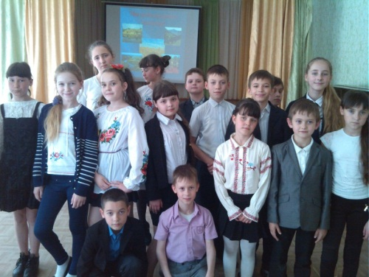

Класний керівник Рижко О.П.

